RESUME

姓名：王万全

个人简历

专业：小学教育

联系方式：15296377403

个人简历
 个人概况

求职意向：小学数学教师
姓 名：王万全 性 别：女 出生年月：1997.1
毕业院校：广西民族师范学院 专 业：小学教育 政治面貌：共青团员
联系电话：15296377403 地 址：广西南宁市良庆区 电子邮件：1529593346@qq.com
 教育背景
2013年9月--2016年7月 南宁市第一中学 理科
2016年9月--2020年7月 广西民族师范学院 小学教育
 个人技能
获得国家三级心理咨询师证书
英语水平：通过英语四级
计算机水平：一级
普通话水平：二级乙等
 获奖情况
2018年2月 获得国家三级心理咨询师证书
2016年10月 “外研社杯”全国英语演讲大赛优秀奖
2018年4月 2018年全国大学生英语竞赛
2016年9月 全国大学生英语知识竞赛参与优秀奖
2018年1月 装饰画大赛优秀奖
2018年12月 教育科学学院第三届钢琴比赛优秀奖
 实践经验
2016年11月 江南实验中学义工支教活动 志愿者
2018年12月 新概念英语教育机构 英语老师
2016年9月—2019年5月 每个学期见习一周 实习生
 自我评价
本人性格随和乐观，积极向上，爱好广泛，喜欢钻研，工作认真负责，拥有较强的组织能力和适应能力，并具有良好的身体素质。乐于沟通，易于融入集体，乐于助人，学习能力较好，注重理论与实践相结合，在工作中不断提高专业知识之余，同时也在不断地提高做人、做事的的能力，争取将工作做得更好，争取做更好的自己！

2016年秋季学期
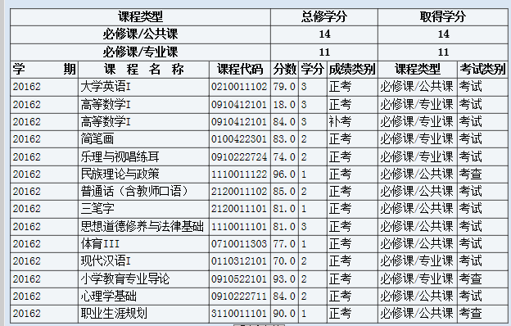

2017年春季学期
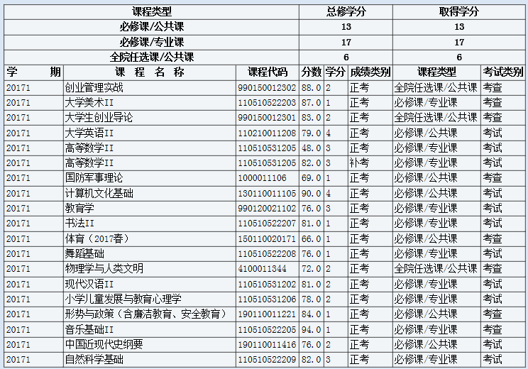

2017年秋季学期
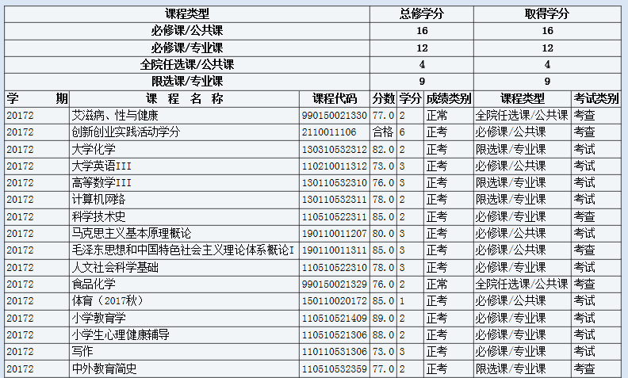
2018年春季学期
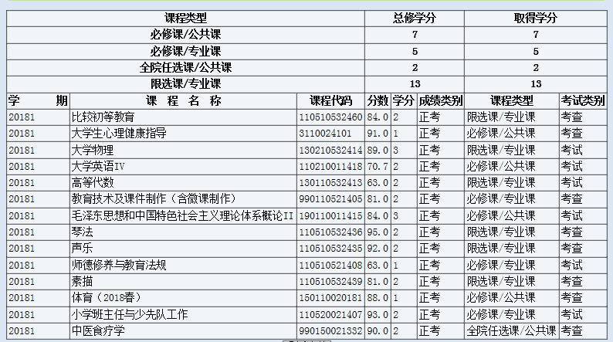
2018年秋季学期
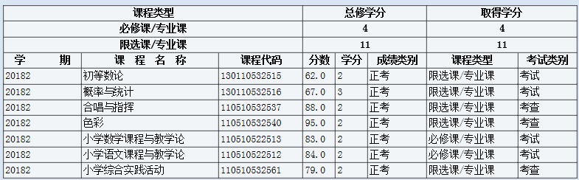

求职信
尊敬的领导：
您好！
感谢您能在百忙之中翻阅我的求职信。我是广西民族师范学院教育科学学院小学教育161王万全，即将面临毕业。
四年来，在师友的严格教育及个人的努力下，我具备了扎实的专业基础知识，系统地掌握小学教育学、心理学、教育科研方法等有关理论知识；学习了国内外优秀的小学教育理论；在每个学期一周的见习中熟悉、掌握了小学生一日常规的管理和在实际应用教学时的注意事项；具备较好的专业技能弹、唱、跳、画、说等能力；并通过计算机一级能熟练操作计算机办公软件。在寒暑假期间积极去教育机构实习学习，增强了我实践能力的同时敦促我不断学习，潜心研究，在教育过程中进行有意义和价值的教育研究和思考，在课余时间广泛地涉猎了大量教育类、心理类、社会学等各种书籍，丰富自己的阅历。
此外，我还积极地参加义工之行志愿者等各种社会活动，抓住每一个机会，锻炼自己。大学四年，我深深地感受到，与优秀学生共事，使我在竞争中获益；向实际困难挑战，让我在挫折中成长。我热爱贵单位所从事的事业，殷切地期望能够在您的领导下，为这一光荣的教育事业添砖加瓦；并且在实践中不断学习、进步。
百年大计，教育为本，教育大计，教师为本，我愿为中国小学教育和贵校的发展更上一层楼奉上一分绵薄之力。
诚挚的希望领导能给我这次机会，企盼佳音。谢谢！
祝愿贵单位事业蒸蒸日上！
此致
敬礼！
求职人：王万全
2019年5月4日

推荐信
尊敬的贵园领导：
您好！感谢您从宝贵的时间里抽空阅读一个应届毕业生的推荐信!
王万全于2020年6月年毕业于广西民族师范学院教育科学学院学前教育专业。王万全在大学四年认真对待工作，做好老师和同学们之间的交流工作，刻苦勤奋地学习而带动大家学习，形成良好的班级氛围。在班级活动中，积极配合其他班干开展活动，团结班集体，有着强烈的集体荣誉感。王万全能够很好的协调工作与学习时间，有条不紊地组织大家开展活动，有一定的组织和沟通能力。
王万全在学习上认真刻苦，在德智体美劳等方面表现优异；在生活上乐于助人，师生、同学关系融洽和睦；在工作上，仔细认真负责，按时按量完成任务。王万全现在想将她所学到的知识和经验应用到学前教育一线上，到贵校发挥更大的作用。我深信她在新工作上会做得更好，顺颂近安。
诚挚希望能被贵公司聘用。
此致
敬礼！

辅导员：蓝观覃
2019年5月4日

